Commune de Montreuil-en-Touraine
Département d'indre-et-Loire
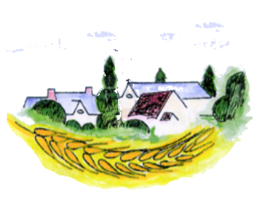

CONVOCATION DU CONSEIL MUNICIPAL

------------------------------

Monsieur Michel RONCIER

à Montreuil-en-Touraine, le 08 Novembre 2013

Monsieur,

J'ai l'honneur de vous inviter à la réunion du Conseil Municipal qui se tiendra le :

vendredi 15 novembre 2013 à 18h00
à la Mairie

Ordre du jour :

- Achat Licence IV Mme MOULINNEUF
- Délibération modificative budget commune
- Délibération pour l'Association Foncière de Remembrement
- Subvention pour l' Association des Parents d'Elèves
- Subvention pour le Comité des Fêtes
- Rappel sur formations organisée par la Maison des Maires
- Vice-Présidence de la future Communauté de Communes
- Achat de la parcelle à Mr RAGUIDEAU (chemin donnant accès au château depuis la RD 75)
- Réforme des rythmes scolaires
- Questions diverses.

Comptant sur votre présence, je vous prie d'agréer, Monsieur, l'expression de mes respectueuses salutations.

Le Maire,
Jean-Luc PADIOLLEAU

